FASES REQUERIMIENTO DE SOFTWARE

1. DESCRIPCION GENERAL DEL REQUERIMIENTO 2
2. FASE DE FORMALIZACIÓN 3
3. ANALISIS DE REQUISITOS Y REQUERIMIENTOS 4
5. LEVANTAMIENTO DEL REQUERIMIENTO DETALLADO 8
6. DISEÑO DE LA ARQUITECTURA DE SOLUCION 10

DESCRIPCION GENERAL DEL REQUERIMIENTO

PROYECTO | AbogaBot
Nombre Requerimiento: | Aplicadon de administración de demandas
Fecha Solicitud: | 06/03/2022
Responsable(s) Solicitud: | Rodrigo Pérez Covarrubias
Dependencia(s) Solicitante: | Despacho de abogados del Norte
Responsable Funcional designado por el equipo de desarrollo de software: | Ana Sofia Martínez Segovia

ANALISIS DE REQUISITOS Y REQUERIMIENTOS

Fecha Inicio | 06/03/2022 |  | Fecha Final | 06/03/2022
Modelamiento de Negocio
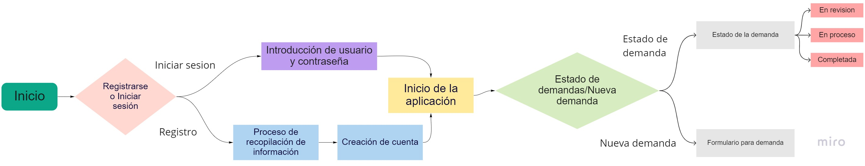
Términos de Referencia
Alcance de la solución | Se incluye un sistema que permita al usuario crear una cuenta en donde pueda crear una solicitud para una demanda la cual mostrara el estado de su demanda durante el proceso administrativo por parte del buffet de abogados
Requerimientos Funcionales y criterios de aceptación | La aplicación debe permitir al usuario registrarse para recibir correos de actualización sobre su demanda.  La aplicación debe ofrecer la opción de llenar un formulario para solicitar el servicio de un abogado.
Interesados en la solución
  Nombre/Rol/Perfil | Descripción
  Abogado | Lee las solicitudes echas por los usuarios y procede a realizar los tramites necesarios para comenzar con la demanda
Precondiciones | Debe contarse con una base de datos sobre los abogados que serán integrados, cada uno debe contar con una dirección de correo electrónico.
Requisitos Técnicos | Tipo de Desarrollo | ×Web Escritorio Móvil Servicio Web  Servicio Windows Otro:__________________
Requisitos Técnicos | Base de Datos | Oracle  SQL Server  × MySQL  MongoDB  Otro:__________________
Requisitos Técnicos | Lenguaje | C#  VB  PHP  ×Java  JavaScript  Otro:___________________
Viabilidad Técnica | Luego de adelantado el análisis de los requisitos y requerimientos es viable proponer una solución técnica para esta solicitud: SI ( ×) NO ( )

- FASE DE PLANEACIÓN Y GERENCIA DEL PROYECTO

Responsable |  |  | Azul Medrano Ibarreche |  |  | Fecha |  |  | 06/03/2022
Plan estratégico de fases del proyecto
N° | Nombre Etapa | Actividad |  | Rol Responsable | Fecha Inicio |  | Fecha Fin | Comentarios
1 | Diseño de interfaz | Lluvia de ideas sobre el diseño |  | Julia Martinez | 07/03/2022 |  | 10/03/2022 | El cliente requiere una interfaz con colores celeste y blanco
2 | Programación de Frontend | Estructurar la pagina |  | Ramon Aguirre | 09/03/2022 |  | 17/03/2022
3 | Backend | Realizar la programación necesaria para que funcione las conexiones de la pagina |  | Rosa Gaitán | 10/03/2022 |  | 19/03/2022
4 | Compensación de errores | Corregir errores detectados |  | Saul Trejo | 20/03/2022 |  | 23/03/2022
Diagrama de planeación
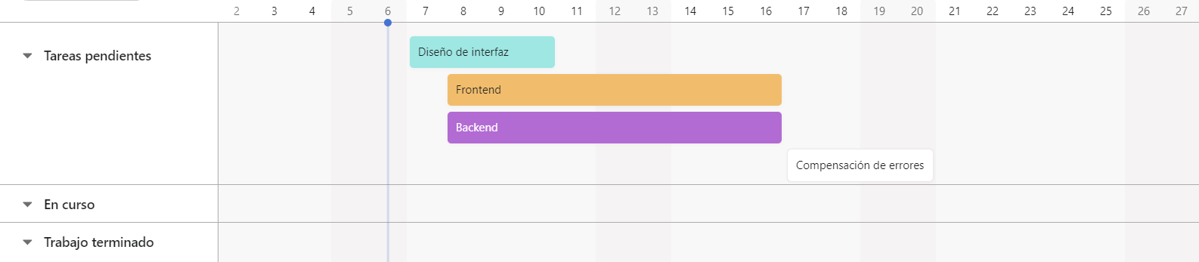

NOTA: Las fechas de planeación establecidas en este documento son aproximadas y estarán sujetas a modificaciones que surjan por control de cambios u otros factores.

LEVANTAMIENTO DEL REQUERIMIENTO DETALLADO

Característica/Funcionalidad
Es un despacho de abogados que quiere automatizar las demandas de sus clientes, esto lo harán a través de una página web llenando un formulario.
Al momento de llenar el formulario se manda al proceso de pago para finalizar la transacción.
Para dar seguimiento a su demanda, el cliente crea una cuenta en la plataforma y verá el seguimiento de cada una de las actualizaciones del proceso legal.
El administrador del sitio recibe la notificación de una nueva demanda y con los datos llenados del formulario se crea automáticamente el documento legal en formato word para empezar el proceso.
El administrador recibe el pago y debe de ser capaz de verlo en un dashboard para ver la cantidad de ingresos recibidos.
El administrador actualiza el proceso de la demanda y agrega comentarios en cada paso del proceso.
Al usuario le llegan correos de notificación para saber el avance de su proceso.
La página debe de ser responsive para poderla ver desde el celular.
La preferencia de colores del cliente es azul marino y blanco, pero acepta propuestas.

DISEÑO DE LA ARQUITECTURA DE SOLUCION

En caso de que existan excepciones asociadas a la arquitectura de referencia se debe incluir su correspondiente justificación en las vistas que aplique.

Fecha | 06/03/2022
Prototipos de interfaces de usuario
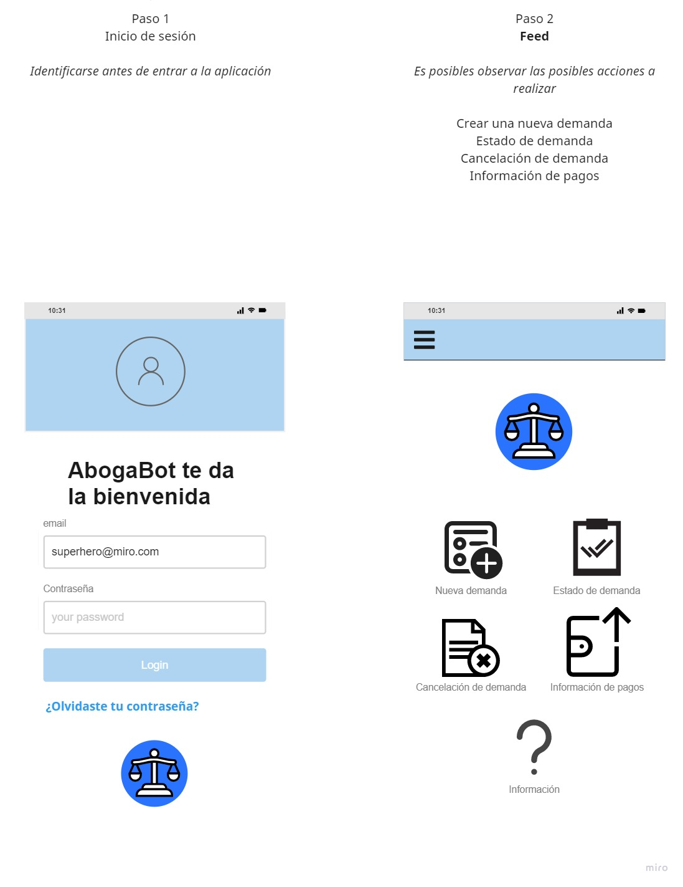
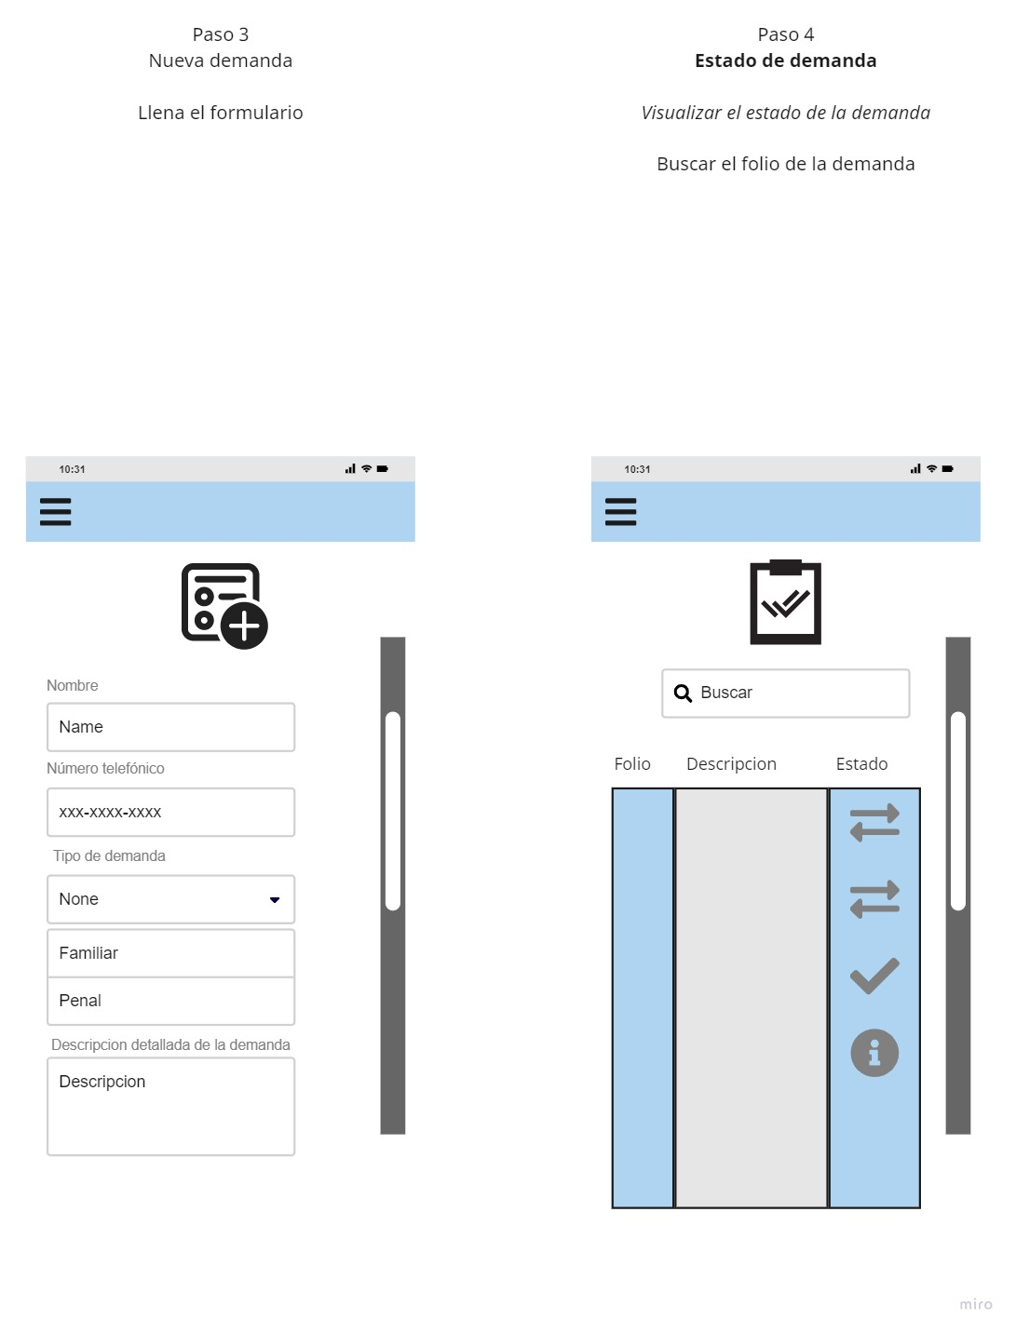
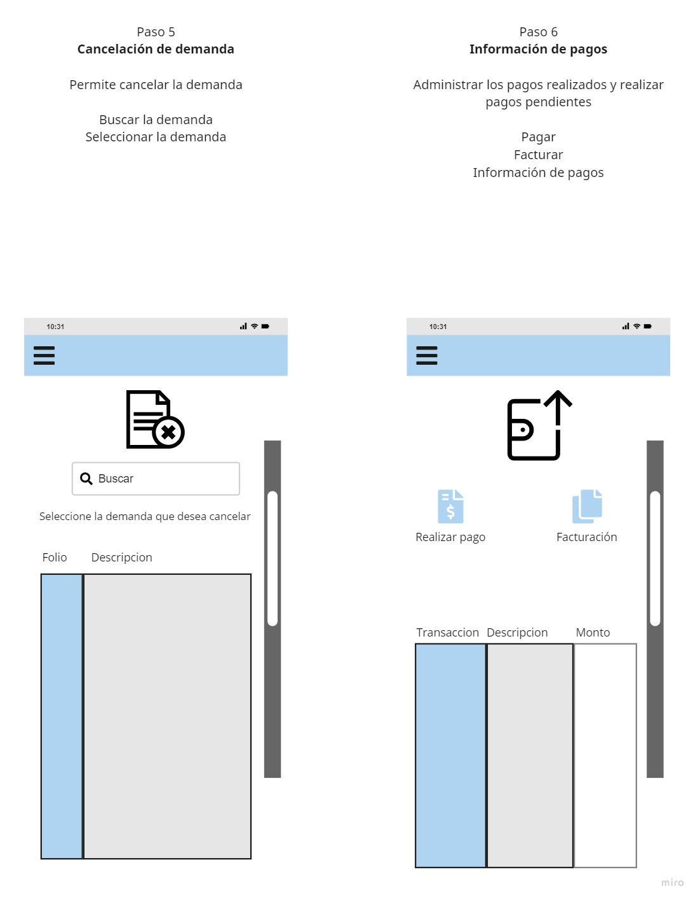

Nota: En caso de considerar limitado el uso de UML, es posible utilizar diagramas Ad Hoc.

